电子线路装调实训指导书
——数字温度测量电路装调
廖昌明、黄鹏、王芳楷、洪智能编

广东轻工职业技术大学
电气教研室
2025年6月

电子线路装调实训是模拟电子技术课程重要的实践环节。通过对某数字温度测量电路进行装调的实训过程，掌握电子技术基本理论的应用与实践技能，提高分析问题和解决问题、思考问题的能力。通过电子电路基本工艺操作和基本技能的实践锻炼，了解电子工程设计、科学实践的基本方法，并结合实践过程，培养动手能力。在提升职业素养的同时，也为后续课程的学习和今后从事的实际工作打下基础。
一、实训目标
1、掌握电子焊接的基本操作技能。
2、掌握线路板的绘制方法。
3、掌握常用电子器件如电阻、电容、二极管、三极管、温度传感器、精密稳压电源、集成电路的简易测试方法。
4、掌握运算放大器的工作原理和基本应用。
5、掌握数字温度计的工作原理和测量方法。
二、实训内容
1、电子线路板的排线和线路板的绘制。
2、焊接工具的使用。
3、电子器件的焊接。
4、电阻色环的识别，电阻标号的识别。
5、二极管、三极管的极性判别及好坏判别。
6、集成电路、精密稳压电源、温度传感器的工作原理及应用。
7、识别集成电路OP07、精密稳压电源MC1403、温度传感器AD590各引脚的名称和功能。
8、绘制印刷版图。
9、数字温度计的调试。
三、实训步骤
1、印制板绘制方法
印制板的设计十分讲究，它并不是简单地将各元器件连接起来，其设计的优劣会影响整个电路的性能，因此必须正确掌握其设计制作技巧。
首先，在设计电路板之前，应先熟悉电路图，了解电路原理，弄清电源部分、各功能电路部分的组成。然后针对所需印制板的面积进行设计，其原则为元件分布均匀合理，按坐标排列，体积较大的元器件及集成电路优先安排，各功能电路相对独立、兼顾统一，避免印制板上的元件疏密不一。另外，较大功率的元器件应在相应的位置上留够空间，以保证电路的可靠性、稳定性。设计完成后，体积较大的元件、集成电路等器件在电路板上的位置就已基本确定，然后按照原有电路的连接顺序将上述元件与其它元件相连接。
具体步骤如下：
（1）根据电路图在方格纸上用红蓝铅笔将集成电路、温度传感器、电阻、电容等电子元件的位置安排好，排列时要排列整齐，中间间隔要适当，留出走线的距离。
（2）根据电路图在方格纸上用红蓝铅笔将各元件规则的连起来，在连接时尽量将走线按排在一面，用红色表示一面的走线，用蓝色表示另一面的走线，并注意按走线之间的距离，图按2：1的比例来画。
（3）画印制板图，将方格纸放在铜板下，用墨汁按所需宽度画出印制板图的一面，然后将印制板图掉过一面，按方格图将这面的线连好。

注意事项：
1）印制电路板的B面是走线面，主要用来走线，用蓝线标示。印制电路板的A面是放置元件面。根据原理图对元件进行布局和布线，大部分布线在B面。如果需要跨接线，则在A面走线， A面的跨接线用红线标示。本次设计的电路规模较小，跨接线的数量需控制在5条以下。
2）对元件进行布局时，应根据信号的走向进行布局。
3）集成块是整个电路中的核心元件，电阻、电容等元件应围绕集成块进行布局，不能离集成块过远，否则容易产生信号干扰或故障。连线设计应越短越好，走线设计应简洁。
4）坐标纸上绘制的走线为B面的走线，因此集成块的管脚应按顺时针排列。
5）在印刷板B面的左侧必须要放置7个引线端子。
V+
V－
GND
温度传感器AD590＋端
温度传感器AD590－端
M+端
M－端

2、温度测量原理
常用的测温元件有热电偶、热电阻、热敏电阻等。本次实训采用温度传感器AD590与数字万用表相结合，组成数字温度指示器，适合进行长距离（可达30m）的温度测量。
AD590是AD公司利用PN结正向电流与温度的关系制成的电流输出型两端温度传感器。这种器件在被测温度一定时，相当于一个恒流源。该器件具有良好的线性和互换性，测量精度高，并具有消除电源波动的特性。即使电源在5～15V之间变化，其电流只是在1μA以下作微小变化。
其电路外形如图1所示，它采用金属壳3脚封装，其中1脚为电源正端V＋；2脚为电流输出端I₀；3脚为管壳，一般不用。集成温度传感器的电路符号如图2所示。
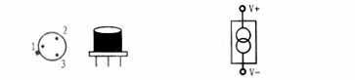
图1 AD590的外形电路 图2 集成温度传感器电路符号

AD590的主特性参数如下： 工作电压：4～30V；工作温度：－55～＋150℃；
正向电压：＋44V； 反向电压：－20V；焊接温度（10秒）：300℃；灵敏度：1μA／K。
由于AD590为电流输出元件，它的温度每升高1K，电流就增加1μA。在测温时，首先应将此电流转换成电压。AD590输出电流是以绝对温度零度（-273℃）为基准,每增加1℃,它会增加1μA输出电流，例如在室温25℃时，其输出电流Iout=（273+25）=298μA。此电流流过电阻R1，将电流信号转换成电压信号，输出到U2的同向输入端。U2与多个元件组成了电压放大电路，将此电压放大到2.98V，从M+输出电压V2，实现10mv/K的温度/电压转换。
为了测量摄氏温度，需要对所测的电压的基准电压2.73V进行消除，因此U3、U4组成0度基准校正电路。精密电源U3的2号脚输出为2.5V，通过U4放大后，从M-输出为V1为2.732v。
将数字万用表的红、黑表笔分别接在M+、M-，测量电压U_{o}为（V2-V1）=T/100。例如，仪表读数0.28，那么实际的温度为摄氏28度。
3、安装、焊接
（1）元器件测试
元器件使用前，要检查每一个元器件的质量，用万用表的欧姆档检查一下电阻、电容、二极管等的好坏。集成块最好不要直接焊接在印制电路板上，用集成块管座来焊接，然后插上集成块，安插时应特别注意集成块的管脚顺序。
（2）安装、焊接
1）注意焊接方法
2）焊接温度和焊接时间的控制：
3）焊接后的检查，检查有无漏焊、虚焊以及由于焊锡流淌造成的元件短路。
4、调试过程
（1）不插芯片的调试步骤
a．焊接板不带电测量，使用数字万用表的蜂鸣档，测量各点对自己的线路是否导通。例如V+引线对各个集成座的V+是相通的，V+和V-对地不通。
b．焊接板带电测量，用直流电压档20V测量各个集成座的V+和V-是否应有+12V和-12V。例如，用黑表笔接在GND端，红表笔接在V+时，电压读数应为+12V。（注意，黑表笔总接在GND端，即是在测量过程中，各点电压都是对地测量。
（2）插入芯片的调试过程
1）调试2.5V: 首先插入芯片U3（MC1403芯片，精密电源）,测量该芯片2号管脚对地电压为+2.5V；
2）将运放U4调零： 拔出芯片U3，插入U4（OP07），并将U4的同名端+接地（输入为0），调节20K电位器W4，使得U4输出（M-端）为0V，此电位器W4是运算放大器U3的调零电阻；
3）调整U4的放大倍数: 插入U3，调节10K电位器W2，使得M-端输出为2.73V；
4）将运放U2调零：U2的调零基本同U4的调零，唯一区别是U2的同名端已经通过电阻接地，不必再接地；调整20K电位器W3，使得输出为零；
5）调整U2的放大倍数：给U2输入+1V（从试验台的面板上引入），再调节10K电位器W1， 使得M+端的输出约为5V左右。
6）测试M+输出：把AD590接入电路，检查室温 ，如果室温是27℃，AD590负端电压应为0.6 V左右（电阻R1将传感器AD590输出的电流信号转换成电压信号，此电压值应为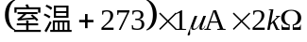）。测M+输出，M+输出应为AD590负端电压的5倍左右。
7）测试温度输出：把红表笔接在M+，黑表笔接在M-，将此读数的小数点后移两位，则是温度输出。例如数字万用表的读数为0.29V，则此时温度为29℃。

四、焊接技术基础知识
1、焊接工具
（1）电烙铁。电烙铁是最常用的焊接工具。一般使用30W左右的内式电烙铁。
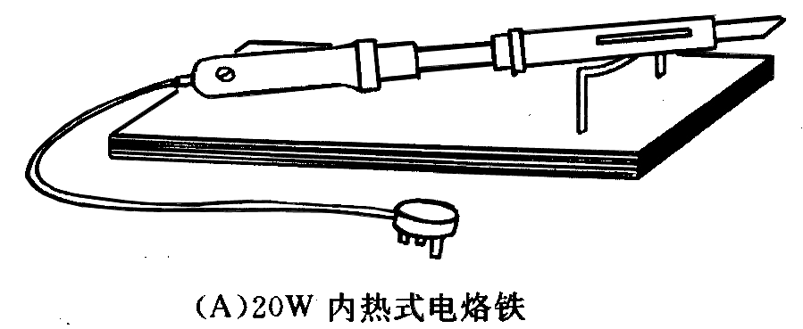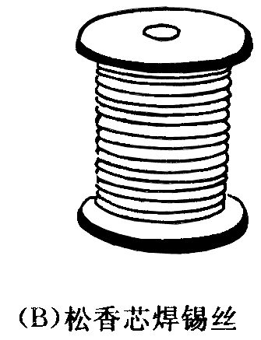
新烙铁使用前，应用细砂纸将烙铁头打光亮，通电烧热，蘸上松香后用烙铁头刃面接触焊锡丝，使烙铁头上均匀地镀上一层锡。这样做，可以便于焊接和防止烙铁头表面氧化。旧的烙铁头如严重氧化而发黑，可用钢挫挫去表层氧化物，使其露出金属光泽后，重新镀锡，才能使用。
电烙铁要用220V交流电源，使用时要特别注意安全。应认真做到以下几点：
1）电烙铁插头最好使用三极插头。要使外壳妥善接地。
2）使用前，应认真检查电源插头、电源线有无损坏。并检查烙铁头是否松动。
3）电烙铁使用中，不能用力敲击。要防止跌落。烙铁头上焊锡过多时，可用布擦掉。不可乱甩，以防烫伤他人。
4）焊接过程中，烙铁不能到处乱放。不焊时，应放在烙铁架上。注意电源线不可搭在烙铁头上，以防烫坏绝缘层而发生事故。
5）使用结束后，应及时切断电源，拔下电源插头。冷却后，再将电烙铁收回工具箱。
（2）焊锡和助焊剂
焊接时，还需要焊锡和助焊剂。
1）焊锡。焊接电子元件，一般采用有松香芯的焊锡丝。这种焊锡丝，熔点较低，而且内含松香助焊剂，使用极为方便。
2）助焊剂。常用的助焊剂是松香或松香水（将松香溶于酒精中）。使用助焊剂，可以帮助清除金属表面的氧化物，利于焊接，又可保护烙铁头。焊接较大元件或导线时，也可采用焊锡膏。但它有一定腐蚀性，焊接后应及时清除残留物。
3）辅助工具
为了方便焊接操作常采用尖嘴钳、斜口钳、镊子和小刀等做为辅助工具。
2、焊前处理
焊接前，应对元件引脚或电路板的焊接部位进行焊前处理。
（1）清除焊接部位的氧化层
1）可用断锯条制成小刀。刮去金属引线表面的氧化层，使引脚露出金属光泽。
2）印刷电路板可用细纱纸将铜箔打光后，涂上一层松香酒精溶液。
（2）元件镀锡
在刮净的引线上镀锡。可将引线蘸一下松香酒精溶液后，将带锡的热烙铁头压在引线上，并转动引线。即可使引线均匀地镀上一层很薄的锡层。导线焊接前，应将绝缘外皮剥去，再经过上面两项处理，才能正式焊接。若是多股金属丝的导线，打光后应先拧在一起，然后再镀锡（俗称搪锡）。
3、焊接方法（THT工艺）
（１）右手持电烙铁。左手用尖嘴钳或镊子夹持元件或导线。焊接前，电烙铁要充分预热。烙铁头刃面上要吃锡，即带上一定量焊锡。将烙铁头刃面紧贴在焊点处。电烙铁与水平面大约成60度角。以便于熔化的锡从烙铁头上流到焊点上。烙铁头在焊点处停留的时间控制在2～3秒钟。
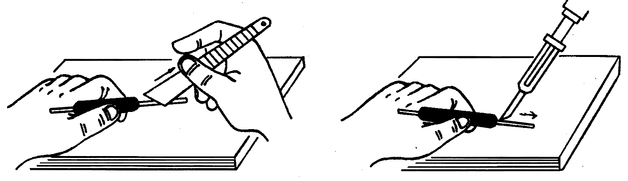
（A）刮去氧化层 (B)均匀镀上一层锡
（2）抬开烙铁头。左手仍持元件不动。待焊点处的锡冷却凝固后，才可松开左手。
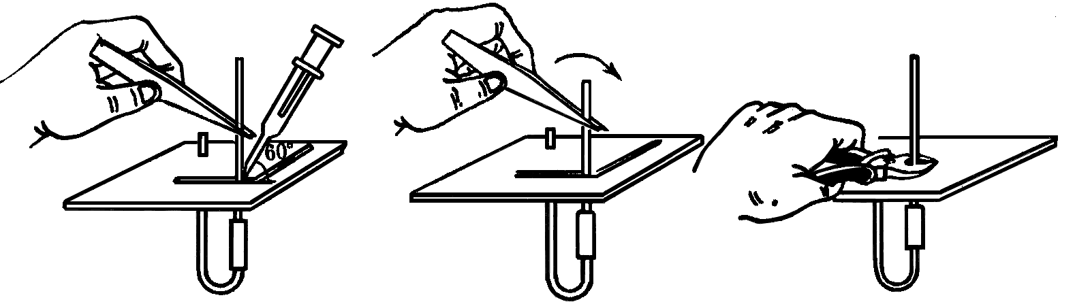
（Ａ）焊接 （Ｂ）检查 （C）剪短
4、焊接质量
焊接时，要保证每个焊点焊接牢固、接触良好。要保证焊接质量。好的焊点如图（Ａ）所示应是锡点光亮，圆滑而无毛刺，锡量适中。锡和被焊物融合牢固。不应有虚焊和假焊。
虚焊是焊点处只有少量锡焊住，造成接触不良，时通时断。假焊是指表面上好像焊住了，但实际上并没有焊上，有时用手一拔，引线就可以从焊点中拔出。这两种情况将给电子制作的调试和检修带来极大的困难。只有经过大量的、认真的焊接实践，才能避免这两种情况。
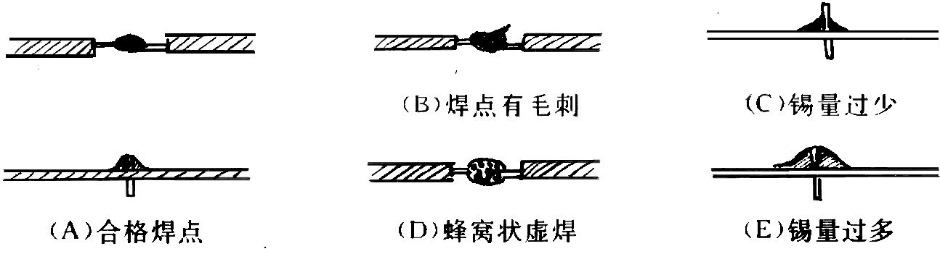
焊接时应使电烙铁的温度高于焊锡的温度，但也不能太高，以烙铁头接触松香刚刚冒烟为好。焊接时间太短，焊点的温度过低，焊点融化不充分，焊点粗糙容易造成虚焊，反之焊接时间过长，焊锡容易流淌，并且容易使元件过热损坏元件，电路板将被烧焦，或造成铜箔脱落。从电路板上拆卸元件时，可将电烙铁头贴在焊点上，待焊点上的锡熔化后，将元件拔出。
在焊接时，一般将电烙铁在焊接处来回移动或者用力挤压，这种方法是错误的。正确的方法是用电烙铁的搪锡面去接触焊接点，这样传热面积大，焊接速度快。

五、实训评价
序号 | 评价项目 | 评价标准 | 配分 | 得分
1 | 印刷版图 | 绘制清晰、准确 | 20
2 | 装调质量 | 焊接精良、美观 | 10
3 | 功能实现 | 温度测量准确度高回答问题准确 | 35
4 | 实训报告 | 条理清楚、内容充实、字体端正、绘图准确 | 25
5 | 职业素养 | 遵守纪律、态度认真、学习努力 | 10
合计 |  |  | 100

附录一： 温度测量原理图

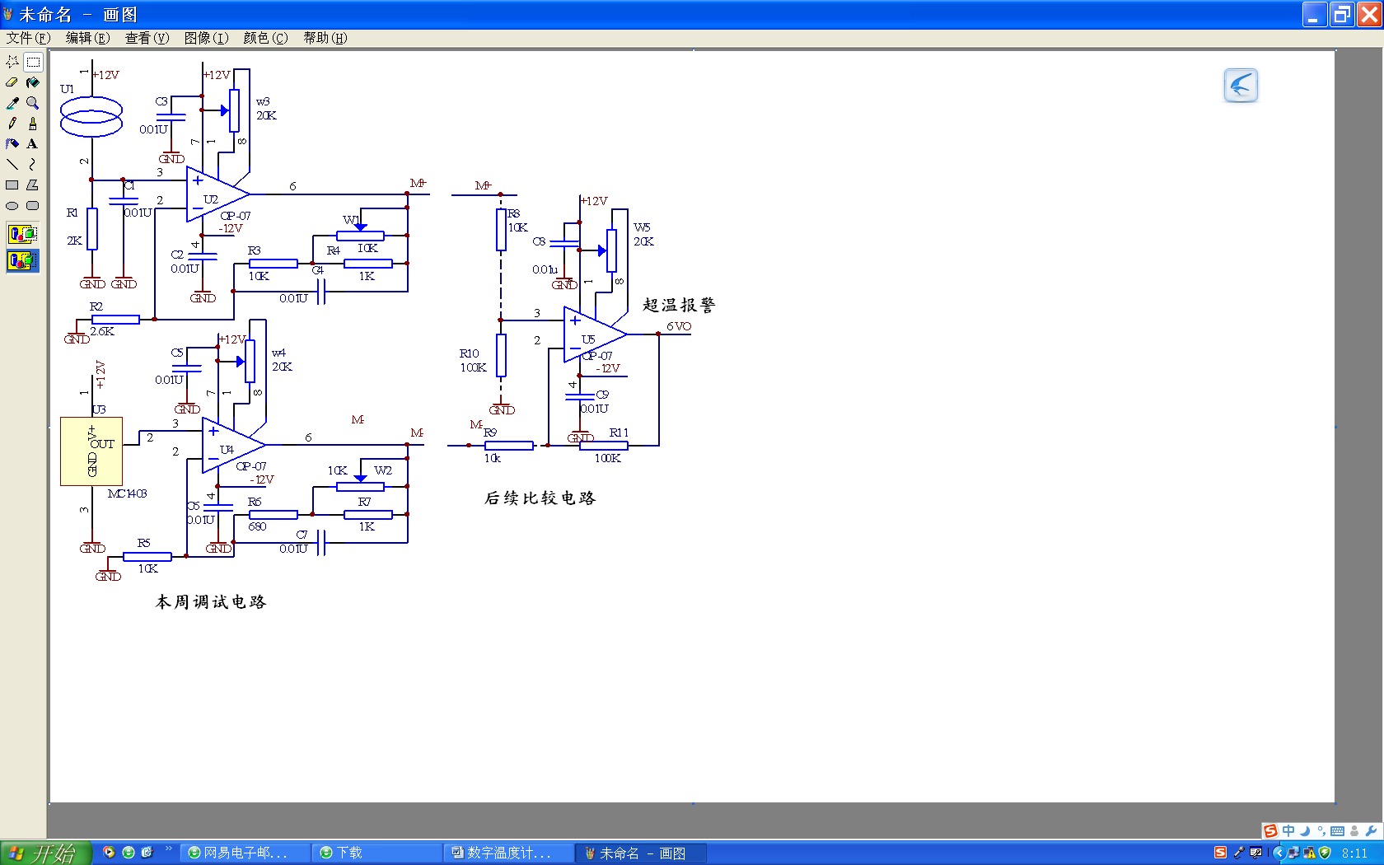

附录二：元件清单

序号 | 名称 | 符号 | 参数 | 数量
1 | 集成电路 | U2，U4 | OP07 | 2
2 | 精密电源 | U3 | MC1403 | 1
3 | 温度传感器 | U1 | AD590 | 1
4 | 可调电位器 | W1，W2 | 10K | 2
5 | 可调电位器 | W3，W4 | 20K | 2
6 | 电阻 | R4，R7 | 1K | 2
7 | 电阻 | R2 | 2．6K | 1
8 | 电阻 | R1 | 2K | 1
9 | 电阻 | R3，R5 | 10K | 2
11 | 电阻 | R6 | 680 | 1
12 | 电容 | C1-C7 | 0．01UF | 7

附录三：元件引脚

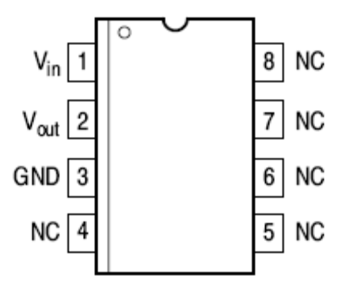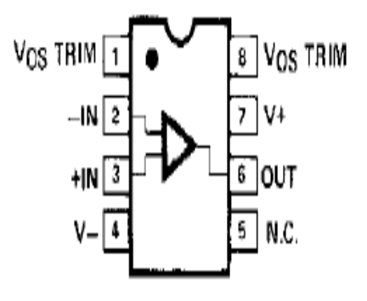
MC1403 OP07

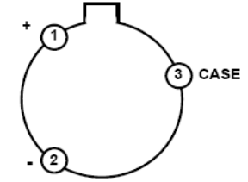
AD590

